Медиаплеер noontec gigaview gv2510 ide 2,5

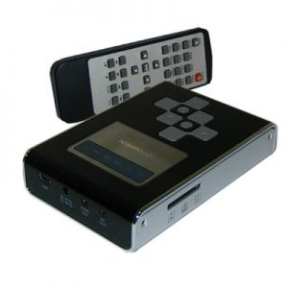
Малогабаритный медиаплеер NOONTEC GV2510 прост в обращении, полностью русифицированное меню, картридер и внешний USB винчестер.

Удобный и простой медиаплеер
Продукт NOONTEC GV2510 сочетает в себе удобный и простой в обращении медиаплеер с полностью русифицированным меню, картридер и внешний USB винчестер.

Область применения
С помощью этого многофункцонального устройства Вы можете воспроизводить Ваши любимые видео или аудио записи дома, в отпуске, на даче, у друзей или на работе и, кроме того показать всем Ваши наиболее интересные фотографии на экране телевизора.

Подключается практически к любому телевизору
В комплекте с мультимедийным плеером поставляются все необходимые соединительные шнуры, которые позволят Вам подключить его практически к любому телевизору.

Удобный пульт
Пульт дистанцонного управления предоставит Вам возможность запускать и останавливать воспроизведение аудио и видео файлов, удалять ненужные файлы, просматривать фотографии.

Cтильный вид медиаплеера
Верхняя панель корпуса HDD плеера выполнена из высококачественного глянцевого пластика черного цвета и имеет стильный вид.

Защита жесткого диска от перегрева
Задняя крышка корпуса сделана из алюминиевой профилированной пластины, что способствует улучшенному отводу тепла от встроенного жесткого диска и защищает его от перегрева.

